

Guía articulada de Historia y Geografía con orientación
1° Básico
9° semana

Nombre______________________________________________________ Fecha___________________

CORREOS ELECTRÓNICOS | Tía Francisca : profefranciscalizama@gmail.com  Tía Maritza : maritzaavilesb@gmail.com
OBJETIVOS DE APRENDIZAJE | HISTORIA: Apreciar la importancia de tener una buena relación en su entorno familiar  ORIENTACIÓN: Realizar hábitos de higiene.

A LOS PADRES: Esperando que se encuentren bien junto a sus familias, les cuento que esta actividad requiere de su ayuda para anotar las respuestas; En un borrador escriba las respuestas que darán los entrevistados y que el niño las copie en la guía o cuaderno.

Actividad

- Elige y entrevista a 2 integrantes de tu familia. Completa las fichas
Dibujo del entrevistado
- Escribe las respuestas
Entrevista Número 1

Nombre del entrevistado:

Parentesco:

Dónde Nació:

Fecha de cumpleaños:

- Dibuja las respuestas
Su comida Favorita:

Su Actividad favorita:

No le gusta mucho:

¿Cuál es el hábito de higiene más importante para usted?

- Escribe las respuestas
Dibuja al entrevistado

Entrevista Número 2

Nombre del entrevistado:

Parentesco:

Donde Nació:

Fecha de cumpleaños:

b. Dibuja sus respuestas
Su comida Favorita:

Su Actividad favorita:

No le gusta mucho:

¿Cuál es el hábito de higiene más importante para usted?

- Responde:
- ¿Todos los entrevistados tienen los mismos gustos?

- ¿Qué te parece que existan diferencias?

Articulación con Orientación

Actividad

- Observa el siguiente video de Hábitos de higiene Personal https://www.youtube.com/watch?v=_aVhUUXQgU8

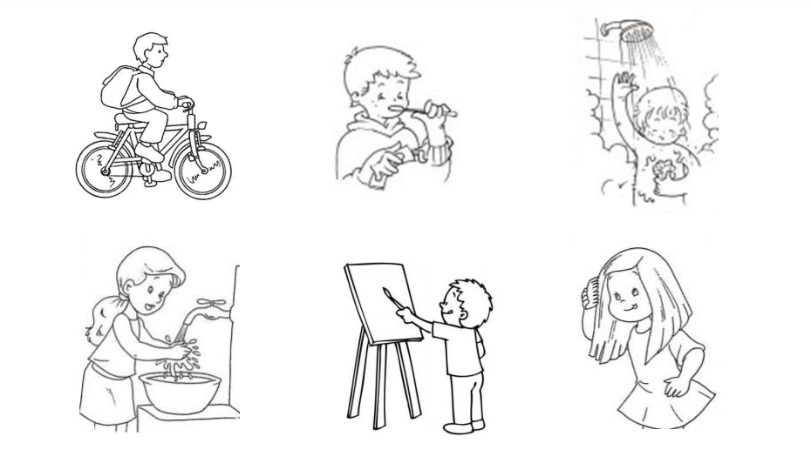
- Colorea los hábitos de Higiene personal que es necesario realizar varias veces al día

Recuerda enviarnos avances de tus guías a nuestros correos electrónicos para saber cómo vas… Si tienes dudas, escríbenos!

